http://plugins.krajee.com/
上传文件插件


Krajee 文件上传
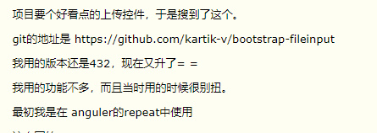
https://www.cnblogs.com/zhangym/p/6197544.html

Bootstrap fileinput.js，最好用的文件上传组件
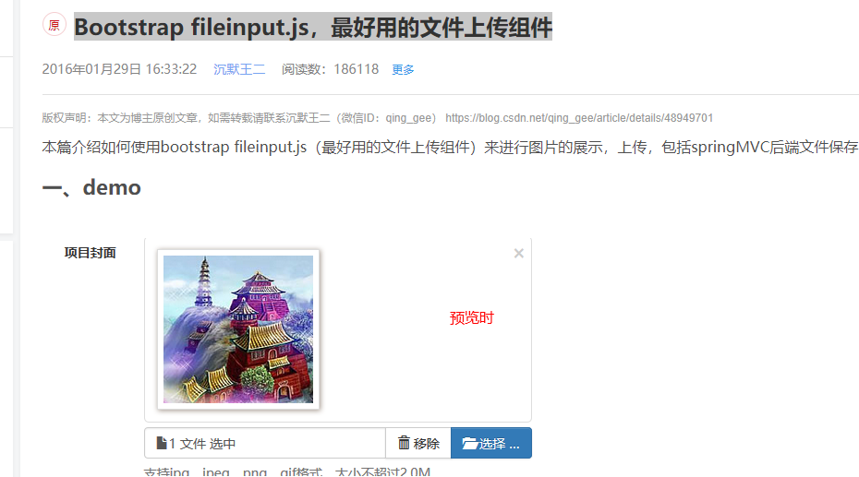
https://blog.csdn.net/qing_gee/article/details/48949701

java String转sql date
String date="1987-10-10";
java.sql.Date.valueOf(date);
ES2015中有四种相等算法：
- 抽象相等比较 (==)
- 严格相等比较 (===): 用于 Array.prototype.indexOf, Array.prototype.lastIndexOf, 和 case-matching
- 同值零: 用于 %TypedArray% 和 ArrayBuffer 构造函数、以及Map和Set操作, 并将用于 ES2016/ES7 中的String.prototype.includes
- 同值: 用于所有其他地方
JavaScript提供三种不同的值比较操作：
- 严格相等 ("triple equals" 或 "identity")，使用 === ,
- 宽松相等 ("double equals") ，使用 ==
- 以及 Object.is （ECMAScript 2015/ ES6 新特性）
选择使用哪个操作取决于你需要什么样的比较。
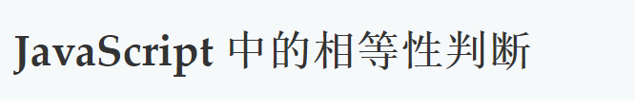
https://developer.mozilla.org/zh-CN/docs/Web/JavaScript/Equality_comparisons_and_sameness

js获取和设置的值
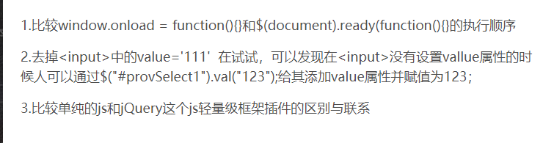
https://blog.csdn.net/superit401/article/details/51762597

bootstrap-datetimepicker 日期控件的开始日期

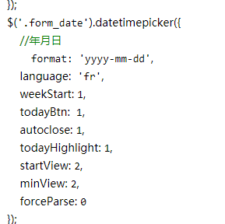
https://blog.csdn.net/alenejinping/article/details/52573926

快速禁止Chrome浏览器缓存
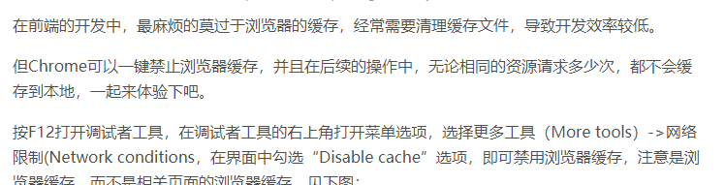
解决项目重载之后在chrome浏览器上不更新js文件

